**ФЕДЕРАЛЬНОЕ ГОСУДАРСТВЕННОЕ АВТОНОМНОЕ ОБРАЗОВАТЕЛЬНОЕ УЧРЕЖДЕНИЕ ВЫСШЕГО ОБРАЗОВАНИЯ**

**«Национальный исследовательский университет ИТМО»**

**Факультет безопасности информационных технологий**

**Дисциплина:**

**«Управление мобильными устройствами»**

**Лабораторная работа № 3 на тему**

**«Формирование счета на оплату услуг»**

**Выполнил:**

Студент гр. N3349

Нуралиев К. А.

**Проверил:**

_________________

Федоров И. Р.

Санкт-Петербург

2020г.

**Цель работы:** создать программное обеспечение для автоматизации процесса формирования счета за услуги (звонки, смс, интернет), тарификация которых рассчитывалась в лабораторной работе № 1 и № 2.

**Исходный файлы**:

**Ход работы**:

Исходные данные были взяты из предыдущих лабораторных работ.

Для написания ПО для тарификации был выбран язык программирования python (версия 3.8). Используемые библиотеки: fpdf.

Основой выбора данного языка программирования является: простота понимания программного кода и создания файлов pdf формата.

**Входные данные ПО**: папка «fonts_for_fpdf» со шрифтами для печати символов кириллицы (а именно файлы «DejaVuSansCondensed.ttf», «DejaVuSansCondensed-Bold.ttf» внутри папки).

**Выходные данные ПО**: «lab3.pdf» - готовый счет за услуги.

**Исходный код:**

import fpdf

stats = []

# Data from 1st lab

out_calls = 36.23 # min duration

sms = 15 # 15 sms used

in_calls = 12.34 # min duration

# cost for one out/in/sms

out_calls_cost_per1 = 2

in_calls_cost_per1 = 0

sms_cost_per1 = '1р, если 10+'

# total cost for out/in/sms

out_calls_cost = 72.46

in_calls_cost = 0

sms_cost = 5

# phone cost

phone_cost = 77.46 # rouble

# Data from 2nd lab

stats_for_internet = 172.6 # in mb

internet_cost = 86.3 # rouble

# total cost

total = '163.76' #77.46(phone) + 86.3(internet)

# Needed for converting

stats.append(('Исходящие звонки', str(out_calls), 'Минуты', str(out_calls_cost_per1), str(out_calls_cost)))

stats.append(('СМС', str(sms), 'Штук', sms_cost_per1, str(sms_cost)))

stats.append(('Входящие звонки', str(in_calls), 'Минуты', str(in_calls_cost_per1), str(in_calls_cost)))

stats.append(('Интернет траффик', str(stats_for_internet), 'Мб', str(0.5), str(internet_cost)))

file = 'lab3.pdf'

bank_name = 'Мой Банк'

inn = 'ИНН'

kpp = 'КПП'

bik = 'БИК'

recipient = 'Захаров'

acc_num1 = '1'

acc_num2 = '2'

bill_num = '1'

bill_date = '15.05.2020'

provider = 'ОАО Мой Провайдер'

customer = 'Захаров'

cause = 'Стандартная подписка'

def converting_to_pdf():

pdf = fpdf.FPDF()

pdf.set_right_margin(15)

pdf.set_left_margin(15)

pdf.add_page()

# adding fonts for russian letters

pdf.add_font('DejaVu', '', os.path.join('.', 'fonts_for_fpdf', 'DejaVuSansCondensed.ttf'), uni=True)

pdf.add_font('DejaVu', 'B', os.path.join('.', 'fonts_for_fpdf', 'DejaVuSansCondensed-Bold.ttf'), uni=True)

pdf.set_font('DejaVu', '', 10)

headers = [[f'Банк получателя: {bank_name}', f'БИК: {bik}'],

[f'ИНН: {inn}', f'КПП: {kpp}', f'Сч. № {acc_num1}'],

[f'Получатель: {recipient}', f'Сч. № {acc_num2}']]

col_width = (pdf.w - 30) / 2

row_height = pdf.font_size * 2

for row in headers:

for col in row:

pdf.cell(col_width / 2 if 'ИНН' in col or 'КПП' in col else col_width, row_height,

txt=col, border=1)

pdf.ln(row_height)

pdf.set_font('DejaVu', 'B', 14)

s = f'Счёт №{bill_num} от {bill_date} г.'

margins = int((pdf.w - pdf.get_string_width(s) - 30) / 2 / pdf.get_string_width(' ')) * ' '

pdf.write(14, margins + s)

pdf.ln(5)

pdf.write(14, '_' * int((pdf.w - 30) / pdf.get_string_width('_')))

pdf.set_font('DejaVu', '', 10)

pdf.ln(10)

pdf.write(10, 'Поставщик')

pdf.ln(5)

pdf.write(10, f'(Исполнитель): {provider}')

pdf.ln(10)

pdf.write(10, 'Покупатель')

pdf.ln(5)

pdf.write(10, f'(Заказчик): {customer}')

pdf.ln(10)

pdf.write(10, f'Основание: {cause}')

pdf.ln(10)

row_height = pdf.font_size * 2

pdf.cell(10, row_height, txt='№', border=1) # №

pdf.cell(70, row_height, txt='Наименование работ, услуг', border=1) # Наименование

pdf.cell(15, row_height, txt='Кол-вo', border=1) # Кол-во

pdf.cell(30, row_height, txt='Ед.', border=1) # Ед.

pdf.cell(25, row_height, txt='Цена', border=1) # Ценна

pdf.cell(25, row_height, txt='Сумма', border=1) # Сумма

pdf.ln(row_height)

for row_num, row in enumerate(stats):

pdf.cell(10, row_height, txt=str(row_num + 1), border=1) # №

pdf.cell(70, row_height, txt=row[0], border=1) # Наименование

pdf.cell(15, row_height, txt=row[1], border=1) # Кол-во

pdf.cell(30, row_height, txt=row[2], border=1) # Ед.

pdf.cell(25, row_height, txt=row[3], border=1) # Ценна

pdf.cell(25, row_height, txt=row[4], border=1) # Сумма

pdf.ln(row_height)

strings = [f'Итого: {total} руб.', f'В том числе НДС: 0 руб.', f'Всего к оплате: {total} руб.']

pdf.set_font('DejaVu', 'B', 10)

for s in strings:

margins = int((pdf.w - pdf.get_string_width(s) - 36) / pdf.get_string_width(' ')) * ' '

pdf.write(10, margins + s)

pdf.ln(5)

pdf.ln(5)

pdf.set_font('DejaVu', '', 10)

strings = ['Внимание!', 'Оплата данного счета означает согласие с условиями поставки товара.', \

'Уведомление об оплате обязательно, в противном случае не гарантируется наличие товара на складе.', \

'Товар отпускается по факту прихода денег на р/с Поставщика, самовывозом, при наличии',

'доверенности и паспорта.']

for s in strings:

pdf.write(10, s)

pdf.ln(5)

pdf.set_font('DejaVu', 'B', 14)

pdf.write(14, '_' * int((pdf.w - 30) / pdf.get_string_width('_')))

pdf.ln(20)

pdf.set_font('DejaVu', '', 10)

margins = int((pdf.w - pdf.get_string_width('РуководительБухгалтер') - 30) / 2 / pdf.get_string_width('_')) * '_'

pdf.write(10, f'Руководитель{margins}Бухгалтер{margins}')

pdf.output(name=file)

converting_to_pdf()

**Вывод программы**:

Получившийся счет:

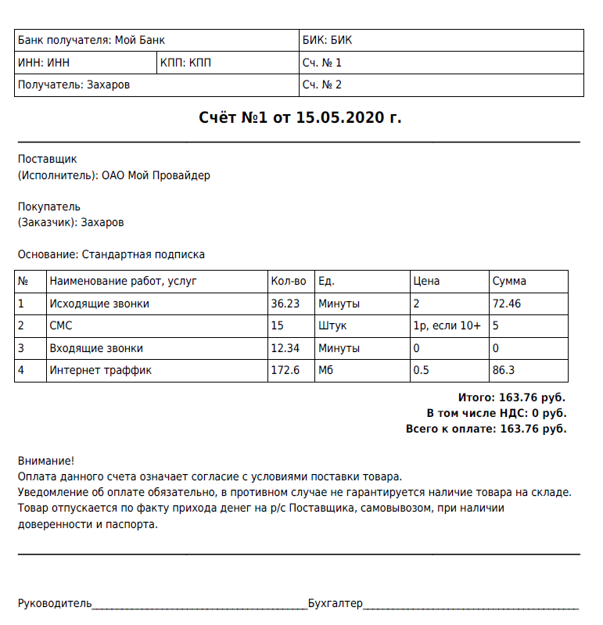

**Вывод**: в результате работы была написана программа, позволяющая сформировать счет на основе записей о звонках, смс сообщениях и интернет трафике абонента.